OCTAVA Resolución de Modificaciones a las Reglas de Carácter General en Materia de Comercio Exterior para 2013 y sus anexos 1 y 25.
(DOF 27 de febrero de 2014)
Al margen un sello con el Escudo Nacional, que dice: Estados Unidos Mexicanos.- Secretaría de Hacienda y Crédito Público.- Servicio de Administración Tributaria.
Con fundamento en los artículos 16 y 31 de la Ley Orgánica de la Administración Pública Federal; 1º y 144 de la Ley Aduanera; 33, fracción I, inciso g) del Código Fiscal de la Federación; 14, fracción III de la Ley del Servicio de Administración Tributaria y 3, fracción XXII del Reglamento Interior del Servicio de Administración Tributaria, el Servicio de Administración Tributaria resuelve expedir la:
OCTAVA RESOLUCIÓN DE MODIFICACIONES A LAS REGLAS DE CARÁCTER GENERAL EN MATERIA DE COMERCIO EXTERIOR PARA 2013 Y SUS ANEXOS 1 Y 25.
Primero. Se realizan las siguientes reformas, adiciones y derogaciones a la Resolución que establece las Reglas de Carácter General en Materia de Comercio Exterior para 2013, publicada en el DOF el 30 de agosto de 2013:
A. Se reforman las siguientes reglas:
· 5.2.13.
· 5.2.14.
· 5.2.16. fracciones II y III.
· 5.2.17 fracciones III y VI.
B. Se adicionan las siguientes reglas:
· 5.2.17. con una fracción XI y un cuarto párrafo a la regla.
· 5.2.18.
· 5.2.19.
C. Se derogan las siguientes reglas:
· 1.9.3.
Las modificaciones anteriores quedan como sigue:
1.9.3. Se deroga.
5.2.13. Para los efectos de los artículos 28-A primer párrafo de la Ley del Impuesto de Valor Agregado y 15-A primer párrafo de la Ley de Impuesto Especial sobre Producción y Servicios las empresas que se encuentren al corriente del cumplimiento de sus obligaciones fiscales y aduaneras, podrán obtener la certificación en materia de IVA e IEPS a que refieren los artículos antes mencionados bajo las modalidades A, AA y AAA, para lo cual se deberá cumplir lo siguiente:
A. Requisitos generales:
I. Ingresar y requisitar en la Ventanilla Digital la “Solicitud de Certificación en materia de IVA e IEPS” en la página www.ventanillaunica.gob.mx conforme al instructivo de registro de empresas certificadas en materia de IVA e IEPS.
II. Contar con control de inventarios de conformidad con las disposiciones previstas por el SAT.
III. Presentar la opinión positiva del cumplimiento de obligaciones fiscales de la solicitante, prevista en el artículo 32-D del Código, y en la RMF, emitida durante los 30 días anteriores a la fecha de presentación de la solicitud, así como con la de los socios, accionistas, representante legal, administrador único o miembros del consejo de administración, según sea el caso.
IV. No encontrarse al momento de ingresar la solicitud en el listado de empresas publicadas por el SAT en términos de los artículo 69 y 69-B, tercer párrafo del Código, con excepción de lo dispuesto en la fracción VI del referido artículo 69.
V. Que sus certificados de sellos digitales estén vigentes y no se hubiere comprobado que se infringió alguno de los supuestos previstos en el artículo 17-H, fracción X del Código, durante los últimos 12 meses.
VI. Presentar constancias de la totalidad de personal registrado ante el IMSS y proporcionar el soporte documental del pago de cuotas obrero patronales al IMSS de por lo menos 10 empleados a través de línea de captura del último bimestre del ejercicio inmediato anterior, mediante el comprobante de pago descargado por el sistema de pago referenciado (SIPARE), o comprobante de pago que sea acorde con la información del Sistema Único de Autodeterminación (SUA),y en el caso de subcontrataciones de trabajadores conforme al artículo 15-A de la Ley Federal del Trabajo, acreditar que las empresas cuenten con la opinión positiva del cumplimiento de obligaciones fiscales prevista en el artículo 32-D del Código y en la RMF, emitida durante los 30 días anteriores a la fecha de presentación de la solicitud, así como acreditar que estas últimas cumplen con la obligación de retener y enterar el ISR de los trabajadores.
VII. Conforme a las indicaciones del Instructivo, acreditar la inversión en territorio nacional.
VIII. Reportar en la “Solicitud de Certificación en materia de IVA e IEPS” el nombre y dirección de los clientes y proveedores en el extranjero con los que realizaron operaciones de comercio exterior en el ejercicio inmediato anterior, relacionados con el régimen con el que se solicita la certificación.
IX. Permitir en todo momento el acceso al personal de la AGACE a la visita de inspección inicial, a las de supervisión de cumplimiento, así como cumplir los parámetros del régimen aduanero en el que realice las operaciones de comercio exterior.
B Requisitos adicionales:
I. Para efectos de los contribuyentes que operen bajo el régimen de importación temporal bajo la modalidad del programa IMMEX autorizado por la SE, se deberán cumplir adicionalmente los siguientes requisitos:
a) Contar con programa vigente a la fecha de solicitud.
b) Tener registrados ante el SAT todos los domicilios o establecimientos en los que realicen actividades vinculadas con el programa de maquila o exportación.
c) Contar con infraestructura necesaria para realizar la operación del programa IMMEX, al proceso industrial o de servicio de conformidad con la modalidad de su programa, para lo cual la autoridad aduanera podrá realizar en todo momento inspecciones en los domicilios o establecimientos en los que se realizan operaciones.
d) Acreditar que durante los últimos doce meses, el valor de la mercancía transformada y retornada, retornada en su mismo estado, con cambios de régimen o a la que se le prestó un servicio, durante dicho período representa al menos el 60 % del valor de las importaciones temporales de insumos durante el mismo período.
e) Acreditar que la empresa cuenta con el legal uso o goce del inmueble o inmuebles en donde se llevan a cabo los procesos productivos o la prestación de servicios según se trate, de al menos un año de vigencia a partir de la fecha de presentación de la solicitud.
f) Conforme al instructivo de la “Solicitud de Certificación en materia de IVA e IEPS”, describir las actividades relacionadas con los procesos productivos o prestación de servicios conforme a la modalidad del programa, describiendo desde el arribo de la mercancía, su almacenamiento, su proceso productivo, y retorno; anexando fotografías del mismo.
g) Acreditar que la empresa cuenta con un contrato de maquila, de compraventa, orden de compra o de servicios, o pedidos en firme vigentes, que acrediten la continuidad del proyecto de exportación.
Para las empresas que soliciten por primera vez su programa IMMEX ante la SE, o que tengan operando menos de un año el programa, podrán cumplir con el requisito general señalado en el Apartado A, fracción VI, con el documento que soporte la contratación de los empleados ya sea directamente o a través de las subcontrataciones que señala el artículo 15-A de la Ley Federal del Trabajo, tampoco estarán sujetas al requisito general de la fracción VIII del mismo Apartado A, ni al señalado en el Apartado B, fracción I, inciso d), salvo se trate de las empresas señaladas en el párrafo siguiente.
Las empresas que importen temporalmente y retornen mercancías de las fracciones arancelarias listadas en el Anexo I TER del Decreto IMMEX, o de las fracciones arancelarias listadas en el Anexo 28 de las presentes reglas, cuando se destinen a elaborar bienes del sector de la confección clasificados en los capítulos 61 al 63 y en la fracción arancelaria 9404.90.99 de la TIGIE, así como los que se destinen a elaborar bienes del sector del calzado previstos en el capítulo 64 de la TIGIE, deberán cumplir con los siguientes requisitos y anexar la documentación que así lo acredite:
a) Haber realizado operaciones al amparo del programa IMMEX en al menos los 12 meses previos a la solicitud.
b) Acreditar que durante los últimos doce meses, el valor de la mercancía transformada y retornada, retornada en su mismo estado, con cambios de régimen o a la que se le prestó un servicio durante dicho período representa al menos el 80 % del valor de las importaciones temporales de insumos durante el mismo período.
c) Presentar constancias de la totalidad de personal registrado ante el IMSS y proporcionar el soporte documental del pago de los tres últimos bimestres del ejercicio inmediato anterior, realizados a través de línea de captura mediante el comprobante de pago descargado por el sistema de pago referenciado (SIPARE), o comprobante de pago que sea acorde con la información del Sistema Único de Autodeterminación (SUA), de por lo menos 20 empleados adicionales a los señalados en el Apartado A, fracción VI, en el caso de subcontrataciones de trabajadores conforme al artículo 15-A de la Ley Federal del Trabajo, acreditar que las empresas cuenten con la opinión positiva del cumplimiento de obligaciones fiscales prevista en el artículo 32-D del Código y en la RMF, emitida durante los 30 días anteriores a la fecha de presentación de la solicitud, así como acreditar que estas últimas cumplen con la obligación de retener y enterar el ISR de los trabajadores.
d) Que los socios y accionistas, representante legal, administrador único o miembros del consejo de administración de la empresa acrediten que en las declaraciones anuales de los dos ejercicios fiscales previos a la solicitud declararon ingresos acumulables ante la autoridad fiscal para los fines del ISR.
e) Contar con un capital social fijo o, en su caso, con maquinaria y equipo de al menos 4 millones de pesos.
C. Para los contribuyentes que operen el régimen de depósito fiscal para someterse al proceso de ensamble y fabricación de vehículos, a empresas de la industria automotriz terminal, deberán cumplir adicionalmente con lo siguiente:
a) Contar con autorización vigente y no estar sujeta a proceso de cancelación.
b) Haber cumplido adecuadamente con los requisitos de las reglas 4.5.30. y 4.5.32.
D. Para los contribuyentes que operen bajo el régimen de elaboración, transformación o reparación en recinto fiscalizado y el recinto fiscalizado estratégico.
a) Contar con autorización vigente y no estar sujeta a proceso de cancelación.
b) Cumplir con los lineamientos que determinen las autoridades aduaneras para el control, vigilancia y seguridad del recinto y de las mercancías de comercio exterior.
Los contribuyentes que hayan cumplido con los requisitos antes señalados, estarán inscritos y activos en la modalidad A.
E. Aquéllos que pretendan acceder a los beneficios establecidos para las modalidades AA o AAA, deberán acreditar a través del formato que al efecto se establezca el cumplimiento de los siguientes requisitos:
I. Bajo la modalidad AA podrán ser certificadas aquellas empresas que adicionalmente acrediten:
a) Que al menos el 40% del valor de los insumos adquiridos en territorio nacional vinculados al proceso bajo el régimen que este solicitando la certificación del ejercicio inmediato anterior, se realizaron con proveedores que a la fecha de la presentación de la solicitud cuentan con la opinión positiva del cumplimiento de obligaciones fiscales prevista en el artículo 32-D del Código y en la RMF, emitida durante los 30 días anteriores a la fecha de presentación de la solicitud, así como que éstos no se encuentren a la fecha de presentación de la solicitud, en las publicaciones a que hacen referencia los artículos 17-H, fracción X, 69 con excepción de lo dispuesto en la fracción VI, y 69-B, tercer párrafo del Código.
b) Que durante los últimos cinco años o más han llevado a cabo operaciones al amparo del régimen para el cual solicitan la certificación del IVA e IEPS, o que durante el ejercicio anterior en promedio contaron con más de 1,000 empleados registrados ante el IMSS, o subcontratados en términos del artículo 15-A de la Ley Federal del Trabajo, o que su maquinaria y equipo es superior a los 50,000,000 de pesos.
c) Que no se les haya determinado ningún crédito por parte del SAT en los 12 meses anteriores a la fecha de presentación de la solicitud, o en su caso acrediten que están al amparo del procedimiento previsto en el antepenúltimo párrafo de la presente regla, o que efectuaron el pago del mismo.
d) Que no se les haya emitido resolución de improcedencia de las devoluciones del IVA solicitadas en los últimos 12 meses, cuyo monto represente más del 20% del total de las devoluciones autorizadas en el mismo periodo, siempre que el monto negado resultante de la aplicación de dicho porcentaje no supere cinco millones de pesos en su conjunto, a partir de la fecha de presentación de la solicitud de certificación correspondiente.
II. Bajo la modalidad AAA, podrán ser certificadas aquellas empresas que adicionalmente a los requisitos previstos para obtener la certificación bajo la modalidad A acrediten:
a) Que al menos el 70% del valor de los insumos adquiridos en territorio nacional vinculados al proceso bajo el régimen que estén solicitando la certificación del ejercicio inmediato anterior, se realizaron con proveedores que a la fecha de la presentación de la solicitud cuentan con la opinión positiva del cumplimiento de obligaciones fiscales prevista en el artículo 32-D del Código y en la RMF, durante los 30 días anteriores a la fecha de presentación de la solicitud, así como que éstos no se encuentren a la fecha de presentación de la solicitud, en las publicaciones a que hacen referencia los artículos 17-H, fracción X, 69 con excepción de lo dispuesto en la fracción VI, y 69-B, tercer párrafo del Código.
b) Que durante los últimos siete años o más han llevado a cabo operaciones al amparo del régimen para el cual solicitan la certificación del IVA e IEPS, o que durante el ejercicio anterior en promedio contaron con más de 2,500 empleados registrados ante el IMSS, o subcontratados en términos del artículo 15-A de la Ley Federal del Trabajo, o que su maquinaria y equipo es superior a los 100,000,000 de pesos.
c) Que no se les haya determinado ningún crédito por parte del SAT en los últimos 24 meses anteriores a la fecha de presentación de la solicitud o acrediten que están al amparo del procedimiento previsto en el antepenúltimo párrafo de la presente regla, o en su caso, hayan efectuado el pago.
d) Que no se les haya emitido resolución de improcedencia de las devoluciones del IVA solicitadas en los últimos 12 meses, cuyo monto represente más del 20% del total de las devoluciones autorizadas en el mismo periodo, siempre que el monto negado resultante de la aplicación de dicho porcentaje no supere cinco millones de pesos en su conjunto, a partir de la fecha de presentación de la solicitud de certificación correspondiente.
Las empresas que pretendan acceder a las modalidades AA y AAA, y cuenten con créditos fiscales pendientes de pago, podrán acceder a la certificación siempre y cuando, soliciten la autorización de pago a plazos en forma diferida de las contribuciones omitidas y de sus accesorios sin que dicho plazo exceda de 12 meses a partir de la autorización otorgada por el SAT o se le haya autorizado el pago en parcialidades.
La ACALCE resolverá la solicitud de certificación en un término de 40 días contados a partir del día siguiente a la fecha asentada en el acuse de recepción generado por el sistema electrónico aduanero, en el caso de que la autoridad aduanera detecte la falta de algún requisito le requerirá vía electrónica por única ocasión al promovente la información o documentación faltante, para lo cual el contribuyente contará con un plazo de 15 días para dar atención al requerimiento, en caso contrario, se entenderá que se desistió de la solicitud.
El plazo de 40 días se computará a partir de que se tengan cubiertos en su totalidad los requisitos antes mencionados. Transcurrido dicho plazo, sin que se haya resuelto, se entenderá que no es favorable la resolución. En caso de que se determine derivado de la inspección que la contribuyente no cuenta con los controles necesarios para llevar a cabo sus procesos productivos o de servicios, no podrá efectuarse una nueva solicitud durante los siguientes seis meses a la emisión de la resolución respectiva.
5.2.14. Las empresas que obtengan la certificación en materia de IVA e IEPS, en su modalidad A, tendrán los siguientes beneficios:
A. Modalidad A:
I. Crédito fiscal en sus operaciones destinadas a los regímenes aduaneros de importación temporal para elaboración, transformación o reparación en programas de maquila o de exportación; de depósito fiscal para someterse al proceso de ensamble y fabricación de vehículos; de elaboración, transformación o reparación en recinto fiscalizado, y de recinto fiscalizado estratégico de conformidad con el Anexo 22.
II. Obtener la devolución del IVA, en un plazo que no excederá de 20 días contados a partir del día siguiente a la presentación de la solicitud respectiva, en términos de lo dispuesto por el artículo 22 del Código.
III. La vigencia de la certificación será por 1 año.
B. Modalidad AA:
I. Obtendrá la devolución del IVA, en un plazo que no excederá de 15 días contados a partir del día siguiente a la presentación de la solicitud respectiva, en términos de lo dispuesto por el artículo 22 del Código.
II. Si previo al ejercicio de facultades de comprobación de la autoridad, el contribuyente acude ante la ACALCE y presenta un escrito libre en el que describa irregularidades detectadas, y en su caso, realice la determinación de las contribuciones o aprovechamientos omitidos, dicha autoridad otorgará un plazo de 30 días para que en términos de las disposiciones legales corrija su situación conforme al artículo 73 del Código, concluido dicho plazo sin que el contribuyente hubiera ejercido dicho derecho, la autoridad procederá de conformidad con sus facultades de comprobación.
III. Cuando la autoridad aduanera previo al inicio de las facultades de comprobación, detecte la presunta omisión de contribuciones y aprovechamientos derivados de operaciones de comercio exterior, podrá hacerlas del conocimiento del contribuyente a través de una carta invitación. En caso de que el contribuyente no atienda la carta invitación o no subsane la totalidad de las irregularidades señaladas en el plazo que se le conceda dicha autoridad podrá iniciar en cualquier momento el ejercicio de facultades de comprobación.
IV. En el supuesto de que la autoridad aduanera advierta la actualización de las causales de suspensión en el padrón de importadores y padrón de exportadores específicos previstas en la regla 1.3.3. de la presente resolución, se deberá de seguir el procedimiento respectivo, independientemente de la fracción de que se trate.
V. La vigencia de la certificación será por dos años, misma que será renovada automáticamente, siempre y cuando se presente un aviso de renovación, dentro de los 30 días anteriores a que venza el plazo de vigencia, y el contribuyente siga cumpliendo con los requisitos de inscripción y las obligaciones previstas en la regla 5.2.16.
C. Modalidad AAA:
I. Crédito fiscal en sus operaciones destinadas a los regímenes aduaneros de importación temporal para elaboración, transformación o reparación en programas de maquila o de exportación; de depósito fiscal para someterse al proceso de ensamble y fabricación de vehículos; de elaboración, transformación o reparación en recinto fiscalizado, y de recinto fiscalizado estratégico de conformidad con el Anexo 22.
II. Obtener la devolución del IVA, en un plazo que no excederá de los 10 días contados a partir del día siguiente a la presentación de la solicitud respectiva, en términos de lo dispuesto por el artículo 22 del Código.
III. Si previo al ejercicio de facultades de comprobación de la autoridad, el contribuyente acude ante la ACALCE y presenta un escrito libre en el que describa irregularidades detectadas, y en su caso, realice la determinación de las contribuciones o aprovechamientos omitidos, dicha autoridad otorgará un plazo de 60 días para que en términos de las disposiciones legales corrija su situación conforme al artículo 73 del Código, concluido dicho plazo sin que el contribuyente hubiera ejercido dicho derecho, la autoridad procederá de conformidad con sus facultades de comprobación.
IV. Cuando la autoridad aduanera previo al inicio de las facultades de comprobación, detecte la presunta omisión de contribuciones y aprovechamientos derivados de operaciones de comercio exterior, podrá hacerlas del conocimiento del contribuyente a través de una carta invitación. En caso de que el contribuyente no atienda la carta invitación o no subsane la totalidad de las irregularidades señaladas en el plazo que se le conceda dicha autoridad podrá iniciar en cualquier momento el ejercicio de facultades de comprobación.
V. En el supuesto de que la autoridad aduanera advierta la actualización de las causales de suspensión en el padrón de importadores y padrón de exportadores específicos previstas en la regla 1.3.3. de la presente resolución, no se suspenderá el registro y se deberá de seguir el procedimiento respectivo, a fin de subsanar o desvirtuar la causal detectada, independientemente de la fracción de que se trate.
VI. Podrán presentar pedimentos consolidados mensuales.
VII. En relación con los artículos 59, fracción I, 185-A y 185-B de la Ley, así como la regla 4.3.2. y el Anexo 24; podrán acreditar que cumplen con dicha obligación, siempre que cuenten con un control de inventarios que refleje el destino, descargos y los saldos de las materias primas, el cual deberá ser transmitido en los términos que establezca el SAT, mediante reglas.
VIII. Podrán efectuar el despacho aduanero de las mercancías para su importación temporal o introducción, de acuerdo al régimen que operen, sin declarar o transmitir en el pedimento, documento electrónico, en la factura, en el documento de embarque o en relación anexa, los números de serie, siempre que lleven un registro actualizado de dicha información, en el sistema de control de inventarios el cual genere los reportes automáticos que solicite la autoridad.
IX. Podrán optar por el despacho aduanero de exportación en su domicilio, siempre y cuando se cumplan con los lineamientos que para tal efecto emita el SAT.
X. La vigencia de la certificación será de 3 años, misma que podrá renovarse automáticamente, siempre y cuando se presente un aviso de renovación dentro de los 30 días anteriores a que venza el plazo de vigencia, y el contribuyente siga cumpliendo con los requisitos de inscripción y las obligaciones previstas en la regla 5.2.16.
Los plazos a que se refiere la presente regla para obtener la devolución del IVA, se suspenderán en los mismos supuestos, términos y condiciones establecidos en el artículo 22 del Código.
5.2.16. ……………………………………………………………..…………………………………………….
II. Dar aviso ante la AGSC, en un plazo no mayor a 5 días, de cualquier cambio de denominación o razón social, domicilio fiscal, o del domicilio o domicilios donde realiza el proceso productivo.
III. Reportar semestralmente a la ACALCE, las modificaciones de socios, accionistas miembros o integrantes, administrador único o consejo de administración y representantes legales, así como las adiciones de clientes y proveedores extranjeros con los que realizaron operaciones en comercio exterior.
…………………………………………………………………………………………………..............
5.2.17. ……………………………………………………………..…………………………………………….
III. Una vez concluido el procedimiento de suspensión del padrón de importadores o de exportadores específicos no hubiera sido factible desvirtuar o subsanar la irregularidad.
…………………………………………………………………………………………………..............
VI. Cuando no se acredite que las mercancías importadas temporalmente, fueron retornadas al extranjero, transferidas o se destinaron a otro régimen aduanero, dentro del plazo autorizado.
…………………………………………………………………………………………………..............
XI. Presente documentación o información falsa.
…………………………………………………………………………………………………..............
Tratándose de aquellas empresas que hayan estado gozando de los beneficios establecidos para la modalidad AAA, a la cual se le cancele la certificación, contarán con un plazo de un año a partir de que se les notifique la cancelación para tener debidamente actualizado el control de inventarios a que se refiere el artículo 59, fracción I de la Ley.
5.2.18. Tratándose de aquellas empresas que pertenezcan a un mismo Grupo, podrán acreditar el personal, infraestructura y los montos de inversión a través de alguna de las empresas del mismo Grupo.
Para los efectos de la presente regla, se considera que varias empresas pertenecen a un mismo grupo, cuando el 51% o más de sus acciones con derecho a voto de todas las empresas sean propiedad en forma directa o indirecta o de ambas formas, de las mismas personas físicas o morales residentes en México o en el extranjero; o que el 25% o más de sus acciones con derecho a voto de todas las empresas sean propiedad en forma directa de una misma persona física o moral residente en México o en el extranjero. Para acreditar lo anterior, deberán anexar un diagrama de la estructura accionaria y corporativa, así como copia certificada de las escrituras públicas, en las que conste la participación accionaria de las empresas que formen parte del grupo.
Únicamente tratándose de las empresas que se mencionan en el tercer párrafo de la regla 5.2.13., cuando no se hubiese realizado operaciones en los 12 meses previos a la presentación de la solicitud, se podrá acreditar el requisito de antigüedad con alguna de las empresas que forman parte del Grupo que haya tenido operaciones en los últimos 12 meses, siempre y cuando ésta última presente ante la ACALCE, un escrito en el que asuma la responsabilidad solidaria a que se refiere la fracción VIII del artículo 26 del Código de los créditos fiscales que llegarán a originarse.
En el caso de empresas que operen bajo el régimen de importación temporal bajo el programa IMMEX autorizado por la SE en la modalidad de Controladora de empresas, podrán acreditar el personal, infraestructura y los montos de inversión a través de alguna de las empresas controladas.
Las empresas que operen bajo el régimen de importación temporal bajo el programa IMMEX autorizado por la SE en la modalidad de Controladora de empresas, que solicite la modalidad AA y/o AAA, deberá cumplir con los requisitos establecidos en regla 5.2.13., de manera individual por cada sociedad controlada.
5.2.19. En aquellos casos en que la “Solicitud de Certificación en materia de IVA e IEPS”, se solicite en la modalidad AA ó AAA, y de la información conocida por la autoridad se determine que no cumple con todos los requisitos para su autorización, la ACALCE, en base a la información obtenida otorgará la modalidad que corresponda en términos de la regla 5.2.13.
Las empresas a las que se les hubiese otorgado la autorización bajo la modalidad A o AA, podrán solicitar el cambio a las otras modalidades establecidas en la regla 5.2.13., siempre y cuando presenten y cumplan los requisitos de la modalidad solicitada.
Segundo. Para adicionar la “Solicitud de Certificación en materia de IVA e IEPS” al Apartado A del Anexo 1 “Declaraciones, Avisos y Formatos, Instructivos de llenado y trámite”.
Tercero. Se suprime del Anexo 25 “Puntos de revisión (Garitas)”, la siguiente garita:
1. San Gregorio Chamic, ubicada en el kilómetro 27 de la carretera estatal Ciudad Cuauhtémoc-Comitán de Domínguez, Municipio de Comitán de Domínguez, Estado de Chiapas de la Aduana de Ciudad Hidalgo.
Cuarto. Lo dispuesto en la regla 1.9.3. de las RCGMCE para 2012 y 2013 y todas las actuaciones derivadas de la misma ante las distintas autoridades del SAT o actos emitidos por éstas, queda sin efectos desde su entrada en vigor y hasta en tanto las condiciones jurídicas permitan a las empresas aéreas y a las autoridades, la transmisión y recepción de la información relativa a pasajeros, tripulación y medios de transporte, en los términos antes dispuestos por la citada regla.
Lo anterior, sin perjuicio de lo previsto en el artículo 7º de la Ley y en RCGMCE aplicables al efecto.
Quinto. Quienes en términos del “ACUERDO que establece el Programa para que el Estado de Chihuahua garantice contribuciones en la importación definitiva de vehículos automotores usados que circulan en dicha entidad”, publicado en el DOF el 30 de octubre del 2012, y sus prórrogas, hayan iniciado trámites ante el Gobierno del Estado de Chihuahua hasta el 31 de diciembre de 2013, esto es, durante la vigencia del citado “Acuerdo”, y no lo hayan concluido, podrán finalizar dicho trámite y el despacho aduanero del vehículo relacionado al trámite iniciado, siempre que se ubiquen en los siguientes supuestos y atendiendo a las condiciones referidas:
I. Si el interesado a través de su agente aduanal elaboró, cumplimentó, validó y pagó el pedimento de importación correspondiente, deberá presentarse inmediatamente ante la Aduana a la modulación correspondiente y conclusión del trámite del despacho aduanero sujetándose a los requisitos de conformidad con la normatividad aplicable; y
II. En los casos en que por causas ajenas al interesado, él o su agente aduanal, no haya podido cumplimentar, validar y pagar el pedimento correspondiente en términos de la fracción anterior, pero inició su trámite ante el Gobierno de la entidad federativa en términos del primer párrafo de la presente, dicho interesado deberá proporcionar al agente aduanal que lleve a cabo el trámite del despacho, la constancia emitida por esa entidad federativa, en la que se manifieste expresamente que el trámite administrativo correspondiente se inició a más tardar el 31 de diciembre de 2013, y adicionalmente se confirme dicha circunstancia en el listado que para tales efectos deberá proporcionar la entidad federativa a la autoridad aduanera dentro de un plazo no mayor a cinco días, contados a partir de la entrada en vigor de la presente disposición, documento que deberá estar debidamente certificado por el funcionario estatal competente. En adición a las formalidades aplicables, durante el trámite del despacho aduanero, el importador o el agente aduanal estarán obligados a proporcionar dicha constancia cuando la autoridad aduanera así lo requiera. En este supuesto la importación de los vehículos conforme al presente procedimiento deberá concluirse a más tardar el 28 de febrero de 2014, en caso contrario, se tendrá al interesado por desistido de su trámite y al expediente por totalmente concluido, es decir, de no concluir los trámites ante la entidad federativa y la autoridad aduanera, ya no aplicarán los beneficios a que se refiere el “Acuerdo” citado.
Artículo transitorio
Único. La presente Resolución entrará en vigor al día siguiente de su publicación en el DOF.
Atentamente,
México, D.F., a 26 de febrero de 2014.- En suplencia por ausencia del Jefe del Servicio de Administración Tributaria y del Administrador General de Grandes Contribuyentes, con fundamento en los artículos 2, apartado B, fracción V y 8, primer párrafo del Reglamento Interior del Servicio de Administración Tributaria, publicado en el Diario Oficial de la Federación el 22 de octubre de 2007, en vigor a partir del 23 de diciembre del mismo año, reformado mediante Decretos publicados en el mismo órgano informativo el 29 de abril de 2010 y 13 de julio de 2012, firma el Administrador General Jurídico, Jaime Eusebio Flores Carrasco.- Rúbrica.

ANEXO 1 DE LAS REGLAS DE CARÁCTER GENERAL EN MATERIA DE COMERCIO EXTERIOR PARA 2013
Declaraciones, avisos, formatos e instructivos de trámite.
Contenido
…………………………………………………………………………………………………………….......................
A. Declaraciones, avisos, formatos e instructivos de llenado y trámite Nombre de la declaración, aviso o formato
…………………………………………………………………………………………………………….......................
55 bis. Solicitud de Certificación en materia de IVA e IEPS.
…………………………………………………………………………………………………………….......................
Atentamente,
México, D.F., a 26 de febrero de 2014.- En suplencia por ausencia del Jefe del Servicio de Administración Tributaria y del Administrador General de Grandes Contribuyentes, con fundamento en los artículos 2, apartado B, fracción V y 8, primer párrafo del Reglamento Interior del Servicio de Administración Tributaria, publicado en el Diario Oficial de la Federación el 22 de octubre de 2007, en vigor a partir del 23 de diciembre del mismo año, reformado mediante Decretos publicados en el mismo órgano informativo el 29 de abril de 2010 y 13 de julio de 2012, firma el Administrador General Jurídico, Jaime Eusebio Flores Carrasco.- Rúbrica.

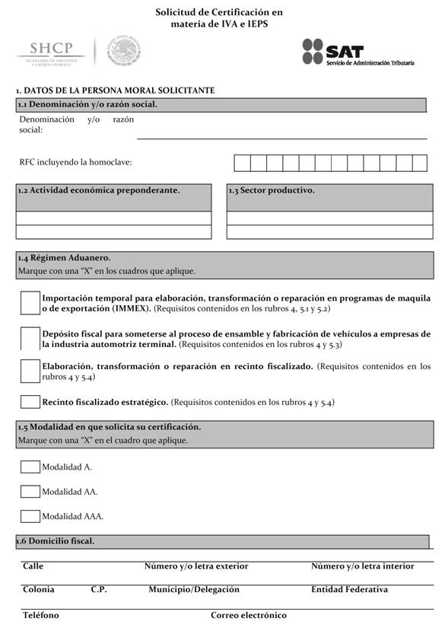

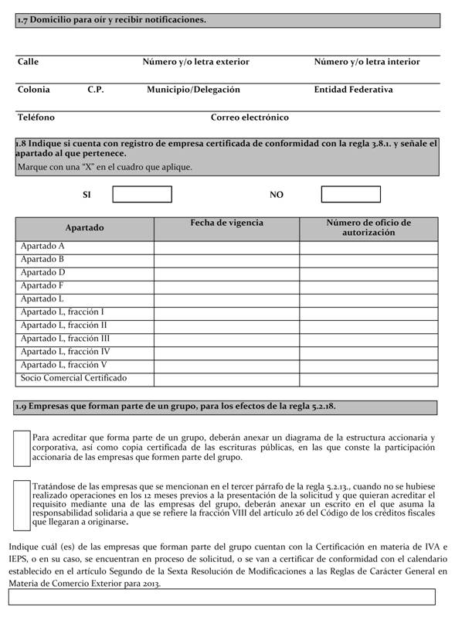

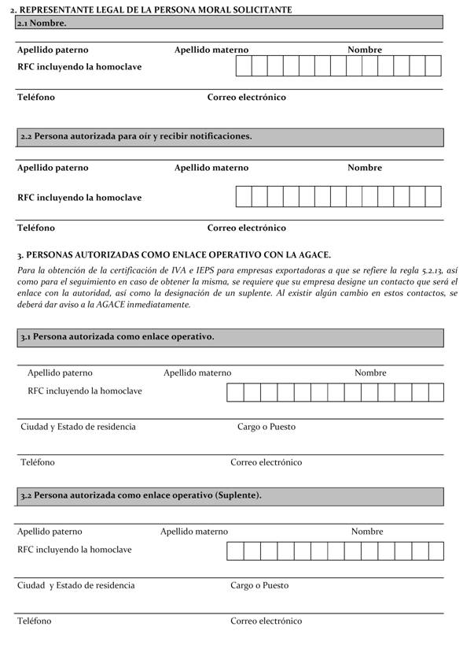

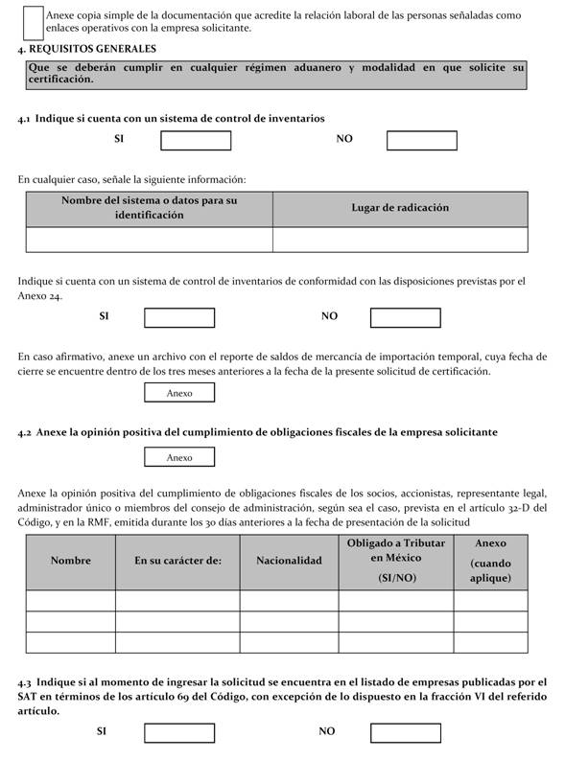

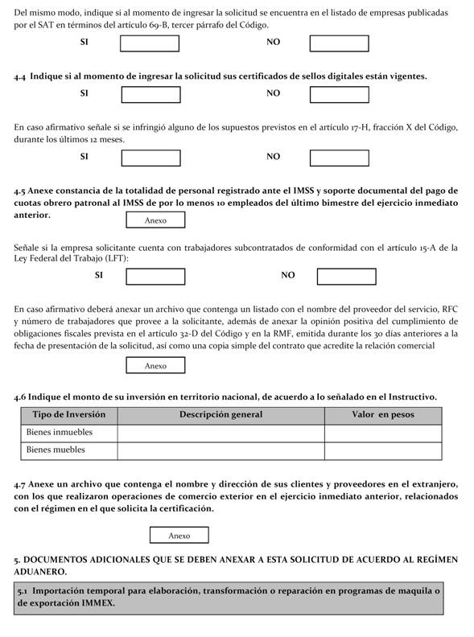

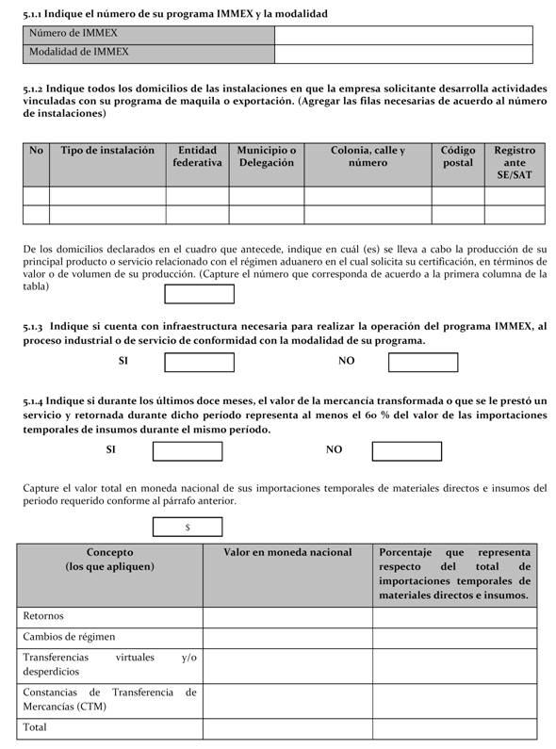

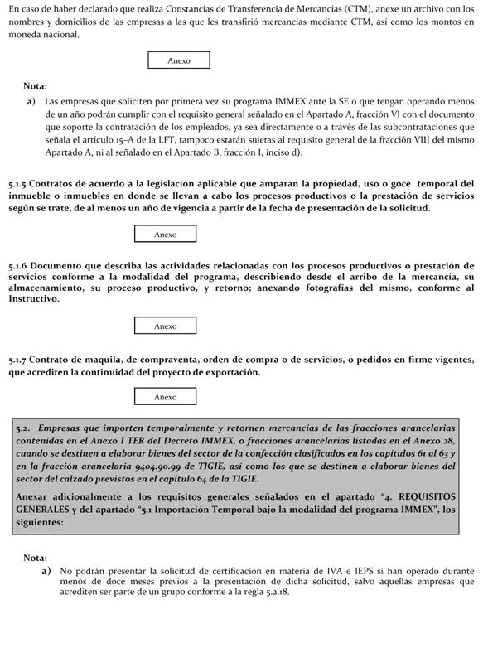

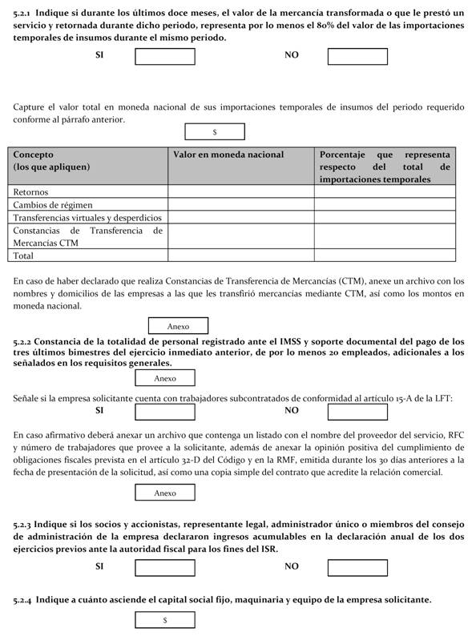

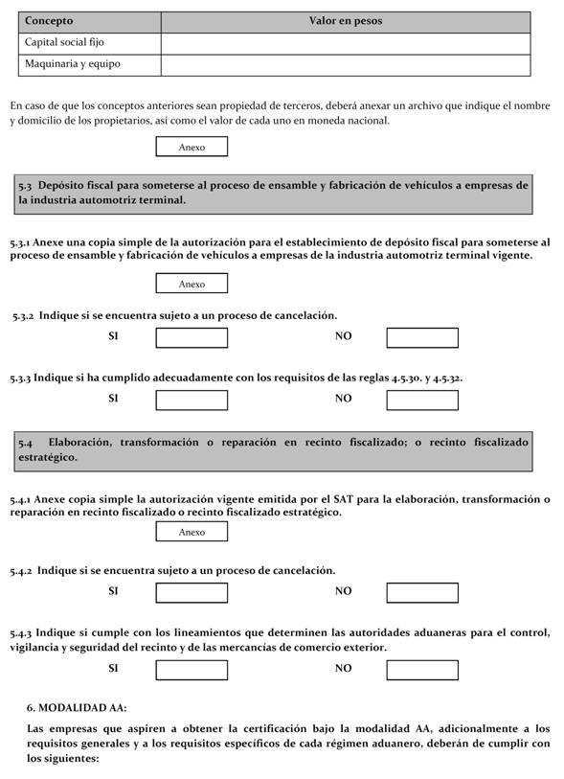

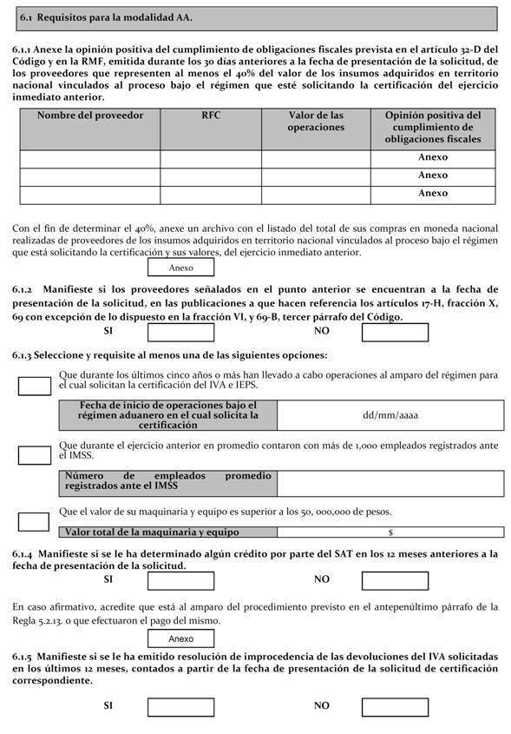

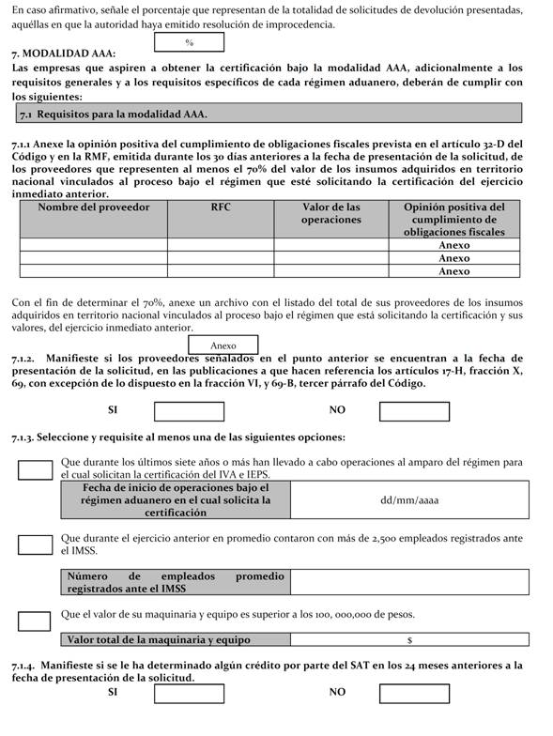

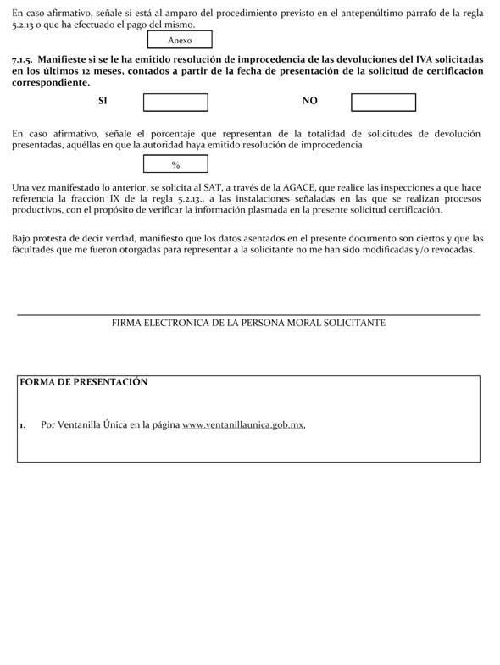
Instructivo para requisitar la Solicitud de Certificación en Materia de IVA e IEPS
Notas aclaratorias:
- Los archivos que se acompañen a la Solicitud de Certificación deberán anexarse señalando el numeral de la solicitud a la que corresponde, así como el nombre del documento que corresponda.
- Todos los documentos deberán anexarse en idioma Español. En caso de que los documentos se encuentren en idioma Inglés, deberá anexar traducción simple de los mismos; en caso de que se encuentren en cualquier otro idioma, deberá anexar traducciones certificadas.
- La autoridad resolverá la solicitud de certificación en un término de 40 días contados a partir del día siguiente a la fecha asentada en el acuse de recepción generado por el sistema electrónico aduanero, en el caso de que la autoridad aduanera detecte la falta de algún requisito le requerirá vía electrónica por única ocasión al promovente la información o documentación faltante, para lo cual el contribuyente contará con un plazo de 15 días para dar atención al requerimiento, en caso contrario, se entenderá que se desistió de la solicitud.
1. DATOS DE LA PERSONA MORAL SOLICITANTE.
1.1 Denominación o razón social.
RFC incluyendo la homoclave, se deberá anotar la clave del RFC a doce posiciones.
1.2 Actividad preponderante.
Deberá anotar la actividad económica preponderante declarada ante el RFC.
1.3 Sector Productivo.
Deberá anotar la industria a la que pertenece.
(Metalmecánica, textil-confección, calzado, eléctrico, electrónico, aeroespacial, químico, farmacéutico, médico, autopartes, automotriz terminal, alimentos, servicios (señalar cuáles), papel, otros (señalar cuáles).
1.4 Régimen Aduanero.
Deberá de marcar con una X los recuadros del régimen aduanero en el que introduce mercancías de importación, de conformidad con lo establecido en los artículos 28, 28-A, 15 y 15-A de la Ley del IVA y de la Ley del IEPS.
1.5 Modalidad en que solicita su certificación.
Deberá marcar con una X únicamente la modalidad en la que desea obtener la certificación. En caso de seleccionar las modalidades AA o AAA, deberá de cumplir con los requisitos adicionales señalados en la regla 5.2.13 para cada una de ellas.
1.6 Domicilio fiscal.
Indicará en este apartado el domicilio fiscal manifestado ante el RFC o, en su caso, el declarado a través del último aviso de cambio de situación fiscal.
1.7 Domicilio para oír y recibir notificaciones.
Deberá señalar el domicilio para oír y recibir notificaciones.
1.8 Indique si cuenta con registro de empresa certificada de conformidad con la regla 3.8.1 y señale el apartado al que pertenece.
Deberá marcar con una X si cuenta con el registro de empresa certificada. En caso afirmativo, deberá requisitar en el apartado al que pertenezca, la fecha de vigencia y el número de oficio mediante el cual se le autorizó el registro de empresa certificada.
1.9 Empresas que forman parte de un grupo, para los efectos de la regla 5.2.18.
Tratándose de aquellas empresas que pertenezcan a un mismo Grupo, podrán acreditar el personal, infraestructura y los montos de inversión a través de alguna de las empresas del mismo Grupo.
Para ello deberán anexar un diagrama de la estructura accionaria y corporativa, así como copia certificada de las escrituras públicas, en las que conste la participación accionaria de las empresas que formen parte del grupo.
Únicamente tratándose de las empresas que importen temporalmente y retornen mercancías de las fracciones arancelarias listadas en el Anexo I TER del Decreto IMMEX, o de las fracciones arancelarias listadas en el Anexo 28, cuando se destinen a elaborar bienes del sector de la confección clasificados en los capítulos 61 al 63 y en la fracción arancelaria 9404.90.99 de la TIGIE, así como los que se destinen a elaborar bienes del sector del calzado previstos en el capítulo 64 de la TIGIE, cuando no se hubiesen realizado operaciones en los 12 meses previos a la presentación de la solicitud, se podrá acreditar el requisito de antigüedad con alguna de las empresas que forman parte del Grupo que haya tenido operaciones en los últimos 12 meses, siempre y cuando ésta última anexe un escrito en el que asuma la responsabilidad solidaria a que se refiere la fracción VIII del artículo 26 del Código de los créditos fiscales que llegarán a originarse. Dicho escrito se deberá presentar como anexo en el presente apartado.
2. REPRESENTANTE LEGAL DE LA PERSONA MORAL SOLICITANTE
2.1 Nombre.
Deberá capturar los datos del Representante Legal con poderes de dominio, o en su caso, del Representante Legal vinculado a la Firma Electrónica Avanzada (FIEL) de la persona moral solicitante que realiza el trámite.
2.2 Persona autorizada para oír y recibir notificaciones.
Deberá capturar la información de una persona autorizada para oír y recibir notificaciones, en caso de requerirlo.
3. PERSONAS AUTORIZADAS COMO ENLACE OPERATIVO CON LA AGACE.
3.1 Persona autorizada como enlace operativo.
Deberá capturar los datos de la persona designada por la empresa solicitante que fungirá como enlace con la AGACE en aspectos operativos y logísticos de la certificación.
Para ello deberá capturar los datos requeridos en los campos correspondientes y anexar documentación en copia simple que acredite el cargo que ocupa el enlace operativo dentro de la empresa.
En caso de que se realicen cambios de enlaces operativos, éstos deberán notificarse a la AGACE a través del correo de la Certificación certificación.iva.ieps@sat.gob.mx.
3.2 Persona autorizada como enlace operativo (Suplente).
Adicionalmente al campo anterior, deberá establecer un suplente del enlace operativo, cumpliendo con los mismos requerimientos del anterior.
4. REQUISITOS GENERALES
4.1 Indique si cuenta con un sistema de control de inventarios
Deberá marcar con una X la opción que le aplique.
Independientemente del tipo de sistema de control de inventarios de que se trate, siempre deberá capturar el nombre o datos para su identificación e indicar su lugar de radicación.
En caso de que tenga más de un sistema de control de inventarios, podrá señalar los datos de todos agregando filas en el cuadro.
En caso de contar con un sistema de control de inventarios de conformidad con las disposiciones previstas por el Anexo 24, deberá anexar un reporte de saldos de mercancía de importación temporal de un periodo de un mes, que se encuentre dentro de los tres meses anteriores a la fecha de la presente solicitud de certificación.
4.2 Anexe la opinión positiva del cumplimiento de obligaciones fiscales de la empresa solicitante.
Deberá anexar primeramente la opinión de cumplimiento de obligaciones fiscales de la empresa solicitante, que se obtiene en la página electrónica del SAT, prevista en el artículo 32-D del Código Fiscal de la Federación y en la Resolución Miscelánea Fiscal vigente, y emitida durante los 30 días anteriores a la fecha de presentación de la solicitud.
Adicionalmente, deberá anexar la opinión de cumplimiento de obligaciones fiscales de cada uno de los socios, accionistas, representante legal, administrador único o miembros del consejo de administración, según sea el caso.
Para ello deberá tomar en cuenta lo siguiente:
- Se entiende por representante legal aquél que en términos del artículo 10 de la Ley General de Sociedades Mercantiles tenga la representación legal de la empresa.
- Únicamente deberá anexar la opinión de cumplimiento de obligaciones fiscales de los socios, accionistas, representante legal, administrador único o miembros del consejo de administración que estén obligados a tributar en México.
- En caso de que los socios o accionistas sean personas morales, deberá anexar la opinión de cumplimiento de obligaciones fiscales únicamente de las personas morales.
- En caso de que la empresa solicitante cotice en la Bolsa Mexicana de Valores, no estará sujeta a anexar la opinión de cumplimiento de obligaciones fiscales de los tenedores de las acciones que se cotizan en la misma.
- En caso de que la empresa solicitante cuente con más de 20 socios o accionistas, deberá anexar la opinión de cumplimiento de obligaciones fiscales de aquéllos que en lo individual o en su conjunto representen al menos el 80% de las acciones de la empresa solicitante.
4.3 Indique si al momento de ingresar la solicitud se encuentra en el listado de empresas publicadas por el SAT en términos de los artículo 69 y 69-B, tercer párrafo del Código, con excepción de lo dispuesto en la fracción VI del referido artículo 69.
Deberá marcar con una X la opción que le aplique.
4.4 Indique si al momento de ingresar la solicitud sus certificados de sellos digitales están vigentes.
Deberá marcar con una X la opción que le aplique.
En caso afirmativo deberá indicar si se infringió alguno de los supuestos previstos en el artículo 17-H, fracción X del Código, durante los últimos 12 meses.
4.5 Constancia de la totalidad de personal registrado ante el IMSS y soporte documental del pago de cuotas obrero patronal al IMSS de por lo menos 10 empleados del último bimestre del ejercicio inmediato anterior.
Deberá anexar una constancia de la totalidad de personal registrado ante el IMSS, del Sistema Único de Autodeterminación (SUA) y un comprobante del pago de cuotas obrero patronal al IMSS de por lo menos 10 empleados del último bimestre del ejercicio inmediato anterior, mediante el comprobante de pago descargado por el sistema de pago referenciado (SIPARE) o comprobante de pago que sea acorde con la información del Sistema Único de Autodeterminación (SUA)
Cuando no acredite empleados propios y en caso de contar con trabajadores subcontratados de conformidad con el primer párrafo del artículo 15-A de la LFT (outsourcing), deberá anexar un listado con el nombre y/o razón social de cada uno de los proveedores del servicio, su RFC y la cantidad de trabajadores que le provee, así como anexar la opinión positiva del cumplimiento de obligaciones fiscales prevista en el artículo 32-D del Código y en la RMF, emitida durante los 30 días anteriores a la fecha de presentación de la solicitud. Asimismo, deberá anexar una copia de la documentación que acredite la relación comercial (contrato) y la documentación que acredite la retención y pago del ISR de los 10 trabajadores mencionados en el párrafo anterior.
Las empresas que soliciten por primera vez su programa IMMEX ante la SE o que tengan operando menos de un año podrán cumplir con el requisito general señalado en el Apartado A, fracción VI con el documento que soporte la contratación de los empleados, ya sea directamente o a través de las subcontrataciones que señala el artículo 15–A de la LFT, tampoco estarán sujetas al requisito general de la fracción VIII del mismo Apartado A, ni al señalado en el Apartado B, fracción I, inciso d).
4.6 Indique el monto de su inversión en territorio nacional, de acuerdo a lo señalado en el Instructivo.
Deberá de capturar el valor de cada uno de los conceptos que le aplique (bienes inmuebles, bienes muebles). No será necesario que anexe documentación a la solicitud, toda vez que durante la visita de inspección inicial o las de supervisión de cumplimiento, la autoridad podrá solicitar se le exhiba documentación que acredite la inversión en territorio nacional como contratos, títulos de propiedad, pedimentos de importación, entre otros.
4.7 Anexe un archivo que contenga el nombre y dirección de sus clientes y proveedores en el extranjero, con los que realizaron operaciones de comercio exterior en el ejercicio inmediato anterior, relacionados con el régimen en el que solicita la certificación.
Deberá anexar un archivo donde se enlisten nombre, denominación y/o razón social, así como el domicilio de los clientes y proveedores en el extranjero con los que realizaron operaciones de comercio exterior en el ejercicio inmediato anterior, relacionadas con el régimen fiscal bajo el que solicita la certificación. De manera opcional podrán señalar las mercancías objeto de intercambio comercial.
Las empresas que soliciten por primera vez su programa IMMEX ante la SE o que tengan operando menos de un año podrán cumplir con el requisito general señalado en el Apartado A, fracción VI con el documento que soporte la contratación de los empleados, ya sea directamente o a través de las subcontrataciones que señala el artículo 15–A de la LFT, tampoco estarán sujetas al requisito general de la fracción VIII del mismo Apartado A, ni al señalado en el Apartado B, fracción I, inciso d).
5. DOCUMENTOS ADICIONALES QUE SE DEBEN ANEXAR A ESTA SOLICITUD DE ACUERDO AL REGÍMEN ADUANERO.
5.1 Importación temporal para elaboración, transformación o reparación en programas de maquila o de exportación (IMMEX)
5.1.1 Indique el número de su programa IMMEX y la modalidad
Deberá capturar su número de IMMEX y la modalidad bajo la que se encuentra autorizado (industrial, servicios, albergue, terciarización, otros)
5.1.2 Indique todos los domicilios de las instalaciones en que la empresa solicitante desarrolla actividades vinculadas con su programa de maquila o exportación. (Agregar las filas necesarias de acuerdo al número de instalaciones)
Deberá declarar cada una de las instalaciones vinculadas con su programa de maquila, incluso cuando se trate de domicilios operados por un tercero o de submaquilas.
En la columna “Tipo de instalación” deberá indicar si se trata de una planta productiva, almacén, centro de distribución, entre otros.
En la columna “Registro ante SE/SAT” deberá capturar SE si el domicilio está dado de alta ante la SE o SAT en caso de que esté dado de alta ante el SAT, o ambos (SE/SAT) en caso de que aplique.
En caso de que lo requiera, podrá agregar las filas necesarias de acuerdo al número de instalaciones.
5.1.3 Indique si cuenta con infraestructura necesaria para realizar la operación del programa IMMEX, al proceso industrial o de servicio de conformidad con la modalidad de su programa.
Deberá marcar con una X la opción que le aplique.
Durante las visita de inspección a la empresa solicitante se verificará que la infraestructura sea acorde al proceso productivo o a la prestación de servicios de exportación que declara en la solicitud.
5.1.4 Indique si durante los últimos doce meses, el valor de la mercancía transformada o que se le prestó un servicio y retornada durante dicho periodo representa al menos el 60 % del valor de las importaciones temporales de insumos durante el mismo periodo.
Deberá marcar con una X la opción que le aplique, así como capturar el valor total en moneda nacional de sus importaciones temporales de insumos o material directo realizadas durante los últimos doce meses en el campo correspondiente, y vinculadas con el régimen al cual solicita la certificación.
En la tabla deberá capturar el valor en pesos para cada concepto (retornos, cambios de régimen, transferencias virtuales, mermas y desperdicio, así como CTM), las cuales deberán corresponder a los últimos doce meses de operación y el porcentaje que representa respecto del total de importaciones temporales que capturó en el campo previo.
En caso de haber declarado que realiza CTM, anexe un archivo con los nombres y domicilios de las empresas a las que les transfirió mercancías mediante CTM, así como los montos en moneda nacional
Las empresas que soliciten por primera vez su programa IMMEX ante la SE o que tengan operando menos de un año podrán cumplir con el requisito general señalado en el Apartado A, fracción VI con el documento que soporte la contratación de los empleados, ya sea directamente o a través de las subcontrataciones que señala el artículo 15–A de la LFT, tampoco estarán sujetas al requisito general de la fracción VIII del mismo Apartado A, ni al señalado en el Apartado B, fracción I, inciso d).
5.1.5 Contratos de acuerdo a la legislación aplicable que amparan la propiedad, uso o goce temporal del inmueble o inmuebles en donde se llevan a cabo los procesos productivos o la prestación de servicios según se trate, de al menos un año de vigencia a partir de la fecha de presentación de la solicitud.
Deberá anexar un contrato de acuerdo a la legislación aplicable que ampare la propiedad, uso o goce temporal del inmueble o inmuebles, por al menos uno de los domicilios declarados.
5.1.6. Documento que describa las actividades relacionadas con los procesos productivos o prestación de servicios conforme a la modalidad del programa, describiendo desde el arribo de la mercancía, su almacenamiento, su proceso productivo, y retorno; anexando fotografías del mismo, conforme al Instructivo.
Deberá de anexar una descripción detallada de su principal proceso productivo que muestre paso a paso el flujo de las mercancías importadas temporalmente, desde el punto de origen, el punto de entrada al país, su recepción en la empresa, almacenamiento, su integración al proceso productivo y su destino o descargo (retorno, cambio de régimen, transferencia virtual, constancias de destrucción de desperdicio, CTM, entre otros), así como los procesos complementarios y servicios que le agregan valor a su producto final (procesos de submanufactura).
La descripción podrá presentarse en forma de diagrama de flujo, siempre y cuando contenga la descripción de cada paso conforme al párrafo anterior.
5.1.7. Contrato de maquila, de compraventa, orden de compra o de servicios, o pedidos en firme vigentes, que acrediten la continuidad del proyecto de exportación.
Deberá anexar copias simples de cualquiera de al menos uno de los documentos señalados.
5.2. Empresas que importen temporalmente y retornen mercancías de las fracciones arancelarias contenidas en el Anexo I TER del Decreto IMMEX, o fracciones arancelarias listadas en el Anexo 28, cuando se destinen a elaborar bienes del sector de la confección clasificados en los capítulos 61 al 63 y en la fracción arancelaria 9404.90.99 de TIGIE, así como los que se destinen a elaborar bienes del sector del calzado previstos en el capítulo 64 de la TIGIE.
No podrán presentar la solicitud de certificación en materia de IVA e IEPS si han operado durante menos de doce meses previos a la presentación de dicha solicitud, salvo aquellas empresas que acrediten ser parte de un grupo.
Los requisitos son aplicables únicamente cuando las empresas importen temporalmente y retornen mercancías en las fracciones señaladas.
5.2.1 Indique si durante los últimos doce meses, el valor de la mercancía transformada o que le prestó un servicio y retornada durante dicho periodo, representa por lo menos el 80% del valor de las importaciones temporales de insumo durante el mismo periodo.
Deberá marcar con una X la opción que le aplique, así como capturar el valor total en moneda nacional de sus importaciones temporales de insumos o material directo realizadas durante los últimos doce meses en el campo correspondiente, y vinculadas con el régimen al cual solicita la certificación.
En la tabla deberá capturar el valor en pesos para cada concepto (retornos, cambios de régimen, transferencias virtuales, mermas y desperdicio, así como CTM, las cuales deberán corresponder a los últimos doce meses de operación y el porcentaje que representa respecto del total de importaciones temporales que capturó en el campo previo.
En caso de haber declarado que realiza CTM, anexe un archivo con los nombres y domicilios de las empresas a las que les transfirió mercancías mediante CTM, así como los montos en moneda nacional
No podrán presentar la solicitud de certificación en materia de IVA e IEPS si han operado durante menos de doce meses previos a la presentación de dicha solicitud, salvo aquellas empresas que acrediten ser parte de un grupo conforme a la Regla 5.2.18.
5.2.2 Constancia de la totalidad de personal registrado ante el IMSS y soporte documental del pago de los tres últimos bimestres del ejercicio inmediato anterior, de por lo menos 20 empleados, adicionales a los señalados en los requisitos generales.
Deberá anexar una constancia de la totalidad de personal registrado ante el IMSS, del Sistema Único de Autodeterminación (SUA) y un comprobante del pago de cuotas obrero patronal al IMSS de por lo menos 20 empleados, adicionales a los 10 requeridos en los requisitos generales, del último bimestre del ejercicio inmediato anterior, mediante el comprobante de pago descargado por el sistema de pago referenciado (SIPARE) o comprobante de pago que sea acorde con la información del Sistema Único de Autodeterminación (SUA).
Cuando no acredite empleados propios y en caso de contar con trabajadores subcontratados de conformidad con el primer párrafo del artículo 15-A de la LFT (outsourcing), deberá anexar un listado con el nombre y/o razón social de cada uno de los proveedores del servicio, su RFC y la cantidad de trabajadores que le provee, así como anexar la opinión positiva del cumplimiento de obligaciones fiscales prevista en el artículo 32-D del Código y en la RMF, emitida durante los 30 días anteriores a la fecha de presentación de la solicitud. Asimismo, deberá anexar una copia de la documentación que acredite la relación comercial (contrato) y la documentación que acredite la retención y pago del ISR de los 30 trabajadores mencionados en el párrafo anterior.
5.2.3 Indique si los socios y accionistas, representante legal, administrador único o miembros del consejo de administración de la empresa declararon ingresos acumulables en la declaración anual de los dos ejercicios previos ante la autoridad fiscal para los fines del ISR.
Deberá marcar con una X la opción que le aplique. No será necesario que anexe documentos, toda vez que la autoridad validará la información en los sistemas institucionales.
5.2.4 Indique a cuánto asciende el capital social fijo, maquinaria y equipo de la empresa solicitante.
Deberá capturar los valores requeridos en cada campo.
La suma de los valores capturados deberá ser igual o mayor a 4 millones de pesos, con el fin de cumplir con el requisito establecido para obtener la certificación.
En caso de que los conceptos sean propiedad de terceros, deberá anexar un archivo que indique el nombre y domicilio de los propietarios, así como el valor de cada uno en moneda nacional
5.3 Depósito fiscal para someterse al proceso de ensamble y fabricación de vehículos.
5.3.1 Anexe una copia simple de la autorización para el establecimiento de depósito fiscal para someterse al proceso de ensamble y fabricación de vehículos vigente.
Deberá anexar el documento requerido.
5.3.2 Indique si se encuentra sujeto a un proceso de cancelación.
Deberá marcar con una X la opción que le aplique.
5.3.3 Indique si ha cumplido adecuadamente con los requisitos de las reglas 4.5.30. y 4.5.32.
Deberá marcar con una X la opción que le aplique.
5.4. Elaboración, transformación o reparación en recinto fiscalizado; o recinto fiscalizado estratégico.
5.4.1 Anexe copia simple la autorización vigente emitida por el SAT para la elaboración, transformación o reparación en recinto fiscalizado o recinto fiscalizado estratégico.
Deberá anexar el documento requerido.
5.4.2 Indique si se encuentra sujeto a un proceso de cancelación.
Deberá marcar con una X la opción que le aplique.
5.4.3 Indique si cumple con los lineamientos que determinen las autoridades aduaneras para el control, vigilancia y seguridad del recinto y de las mercancías de comercio exterior.
Deberá marcar con una X la opción que le aplique.
6. MODALIDAD AA:
6.1 Requisitos para la modalidad AA.
6.1.1 Anexe la opinión positiva del cumplimiento de obligaciones fiscales prevista en el artículo 32-D del Código y en la RMF, emitida durante los 30 días anteriores a la fecha de presentación de la solicitud, de los proveedores que representen al menos el 40% del valor de los insumos adquiridos en territorio nacional vinculados al proceso bajo el régimen en que esté solicitando la certificación del ejercicio inmediato anterior.
En la tabla deberá capturar únicamente la información requerida en los campos correspondientes de aquellos proveedores de insumos o materiales directos.
Con el fin de determinar el 40%, anexe un archivo con el listado del total de sus proveedores de los insumos adquiridos en territorio nacional vinculados al proceso bajo el régimen que está solicitando la certificación y sus valores, del ejercicio inmediato anterior.
Para este efecto también se consideran proveedores nacionales aquellas empresas IMMEX que les transfieran mercancías a través de pedimentos virtuales, con independencia de que los proveedores o vendedores sean residentes en el extranjero que entregan en territorio nacional a través de una empresa IMMEX.
Las empresas que no tengan proveedores nacionales en los términos de este apartado los parámetros de este requerimiento se entenderán cumplidos al 100%.
6.1.2 Manifieste si los proveedores señalados en el punto anterior se encuentran a la fecha de presentación de la solicitud, en las publicaciones a que hacen referencia los artículos 17-H, fracción X, 69 con excepción de lo dispuesto en la fracción VI, y 69-B, tercer párrafo del Código.
Deberá marcar con una X la opción que le aplique.
6.1.3. Seleccione y requisite al menos una de las siguientes opciones.
A efecto de cumplir con el requisito establecido en la certificación, la empresa solicitante deberá cumplir al menos uno de los tres supuestos, no obstante podrá elegir más de una opción.
En cada uno de los supuestos, la empresa solicitante deberá acreditar su cumplimiento:
- Que durante los últimos cinco años o más han llevado a cabo operaciones al amparo del régimen para el cual solicitan la certificación del IVA e IEPS. Una vez capturada la fecha de inicio de operaciones, la autoridad hará la validación en los sistemas internos.
- Durante el ejercicio anterior en promedio contó con más de 1,000 empleados registrados ante el IMSS. Deberá de anexar la documentación del Sistema Único de Autodeterminación (SUA) que lo acredite y en caso de que se trate de personal subcontratado, deberá acreditar lo requerido en el punto 4.5. del presente instructivo.
- Valor total de la maquinaria y equipo. Deberá anexar documentación que lo acredite su valor mayor al establecido.
6.1.4 Manifieste si se le ha determinado algún crédito por parte del SAT en los 12 meses anteriores a la fecha de presentación de la solicitud.
Deberá marcar con una X la opción que le aplique.
En caso afirmativo, deberá anexar una copia simple de la autorización de pago a plazos, en parcialidades o diferido, o un comprobante de pago respectivo.
6.1.5 Manifieste si se le ha emitido resolución de improcedencia de las devoluciones del IVA solicitadas en los últimos 12 meses, contados a partir de la fecha de presentación de la solicitud de certificación correspondiente.
Deberá marcar con una X la opción que le aplique.
En caso afirmativo, señale si el porcentaje que representan de la totalidad de solicitudes de devolución presentadas, aquéllas en que la autoridad haya emitido resolución de improcedencia supera el 20%.
7. MODALIDAD AAA:
7.1 Requisitos para la modalidad AAA.
7.1.1. Anexe la opinión positiva del cumplimiento de obligaciones fiscales prevista en el artículo 32-D del Código y en la RMF, emitida en los 30 días anteriores a la fecha de presentación de la solicitud, de los proveedores que representen al menos el 70% del valor de sus operaciones realizadas en territorio nacional vinculadas a su actividad preponderante del ejercicio inmediato anterior.
En la tabla deberán capturar únicamente la información requerida en los campos correspondientes de aquellos proveedores de insumos o materiales directos.
Con el fin de determinar el 70%, anexe un archivo con el listado del total de sus proveedores de los insumos adquiridos en territorio nacional vinculados al proceso bajo el régimen que está solicitando la certificación y sus valores, del ejercicio inmediato anterior.
Para este efecto se también consideran proveedores nacionales aquellas empresas IMMEX que les transfieran mercancías a través de pedimentos virtuales, con independencia de que los proveedores o vendedores sean residentes en el extranjero que entregan en territorio nacional a través de una empresa IMMEX.
Las empresas que no tengan proveedores nacionales en los términos de este apartado los parámetros de este requerimiento se entenderán cumplidos al 100%.
7.1.2. Manifieste si los proveedores señalados en el punto anterior se encuentran a la fecha de presentación de la solicitud, en las publicaciones a que hacen referencia los artículos 17-H, fracción X, 69 con excepción de lo dispuesto en la fracción VI, y 69-B, tercer párrafo del Código.
Deberá marcar con una X la opción que le aplique.
7.1.3. Seleccione y requisite al menos una de las siguientes opciones.
- Que durante los últimos cinco años o más han llevado a cabo operaciones al amparo del régimen para el cual solicitan la certificación del IVA e IEPS. Una vez capturada la fecha de inicio de operaciones, la autoridad hará la validación en los sistemas internos.
- Durante el ejercicio anterior en promedio contó con más de 2,500 empleados registrados ante el IMSS. Deberá de anexar la documentación del Sistema Único de Autodeterminación (SUA) que lo acredite y en caso de que se trate de personal subcontratado, deberá acreditar lo requerido en el punto 4.5. del presente instructivo.
- Valor total de la maquinaria y equipo. Deberá anexar documentación que lo acredite su valor mayor al establecido.
7.1.4. Manifieste si se le ha determinado algún crédito por parte del SAT en los 24 meses anteriores a la fecha de presentación de la solicitud.
Deberá marcar con una X la opción que le aplique.
En caso afirmativo, deberá anexar una copia simple de la autorización de pago a plazos, en parcialidades o diferido, o un comprobante de pago respectivo.
7.1.5. Manifieste si se le ha emitido resolución de improcedencia de las devoluciones del IVA solicitadas en los últimos 12 meses, contados a partir de la fecha de presentación de la solicitud de certificación correspondiente.
Deberá marcar con una X la opción que le aplique.
En caso afirmativo, señale si el porcentaje que representan de la totalidad de solicitudes de devolución presentadas, aquéllas en que la autoridad haya emitido resolución de improcedencia supera el 20%.

